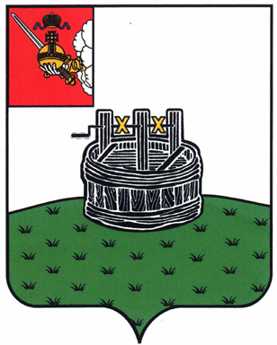
ПОСТАНОВЛЕНИЕ

ГЛАВЫ ГРЯЗОВЕЦКОГО МУНИЦИПАЛЬНОГО ОКРУГА

24.06.2025 | № | 130

г. Грязовец

Об объявлении конкурса на включение в резерв управленческих кадров Грязовецкого муниципального округа Вологодской области,
кадровом резерве Грязовецкого муниципального округа Вологодской области

В соответствии с Федеральным законом от 02.03.2007 № 25-ФЗ «О муниципальной службе в Российской Федерации», Положением о резерве управленческих кадров Грязовецкого муниципального округа Вологодской области, утвержденного постановлением главы Грязовецкого муниципального округа от 01.06.2023 № 152, в целях совершенствования муниципального управления, формирования и эффективного использования резерва управленческих кадров для приоритетных сфер экономики и органов местного самоуправления муниципальных образований

ПОСТАНОВЛЯЮ:
- Объявить конкурс на включение в резерв управленческих кадров Грязовецкого муниципального округа Вологодской области для замещения высших групп должностей муниципальной службы органов местного самоуправления Грязовецкого муниципального округа, отраслевых (функциональных), территориальных органов администрации Грязовецкого муниципального округа на период с 01 июля 2025 года по 30 июня 2028 года согласно приложению к настоящему постановлению.
- Информацию о проведении конкурса опубликовать в «Редакция газеты «Сельская правда» и на официальном сайте Грязовецкого муниципального округа.

Временно исполняющий полномочия главы
Грязовецкого муниципального округа Л.Н. Крутикова

Приложение
к постановлению главы
Грязовецкого муниципального округа
от 24.06.2025 № 130

Перечень должностей
органов местного самоуправления Грязовецкого муниципального округа, отраслевых (функциональных), территориальных органов администрации Грязовецкого муниципального округа для формирования резерва управленческих кадров Грязовецкого муниципального округа Вологодской области
Высшая группа должностей
Заместитель главы Грязовецкого муниципального округа по инфраструктурному развитию
Заместитель главы Грязовецкого муниципального округа, начальник административно – правового управления

